**2024-2025学年第一学期高二数学期中****复习讲义3——双曲线**

**一、单项选择题**

1.已知双曲线*C*： $\frac{x^{2}}{a^{2}}$－ $\frac{y^{2}}{b^{2}}$ ＝1（*a*＞0，*b*＞0），离心率*e*＝2，则双曲线*C*的渐近线方程为（）

A.*y*＝ $\sqrt{2}$*x* B.*y*＝ $\sqrt{3}$*x* C.*y*＝± $\sqrt{2}$*x*  D.*y*＝± $\sqrt{3}$*x*

2.已知双曲线*C*： $\frac{x^{2}}{a^{2}}$－ $\frac{y^{2}}{b^{2}}$ ＝1（*a*＞0，*b*＞0）的左、右焦点分别为*F*1，*F*2，点*A*是圆*O*：*x*2＋*y*2＝*c*2上一点，线段*F*2*A*交双曲线*C*的右支于点*B*，｜*F*2*A*｜＝*a*，＝3，则双曲线*C*的离心率为（）

A. $\frac{\sqrt{6}}{2}$ B. $\frac{3\sqrt{3}}{2}$ C. $\frac{3\sqrt{6}}{2}$ D. $\sqrt{6}$

3.已知等轴双曲线的中心在坐标原点，焦点在*x*轴上，与直线*y*＝ $\frac{1}{2}$*x*交于*A*，*B*两点，若｜*AB*｜＝2 $\sqrt{15}$，则该双曲线的方程为（）

A.*x*2－*y*2＝6B.*x*2－*y*2＝9 C.*x*2－*y*2＝16 D.*x*2－*y*2＝25

4.如图所示的半圆形区域为一个油桃园.每年油桃成熟时，园主都需要雇佣工人采摘，并沿两条路径将采摘好的油桃运送到*C*处，有两种路径可供选择，路径1：先集中到*A*处，再沿*AC*运送；路径2：先集中到*B*处，再沿*BC*运送.园主在果园中画定了一条界线，使得从该界线上的点出发，按这两种路径运送油桃至*C*处所走路程同样远.已知*AC*＝300 m，*BC*＝400 m，*AC*⊥*BC*，若这条界线是曲线*E*的一部分，则曲线*E*为（）

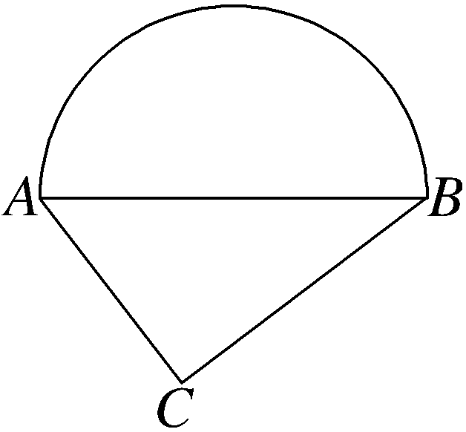

A.圆B.椭圆 C.抛物线 D.双曲线

5.《九章算术》是我国古代内容极为丰富的数学名著，第九章“勾股”，讲述了“勾股定理”及一些应用，直角三角形的两直角边与斜边的长分别称“勾”“股”“弦”，且“勾2＋股2＝弦2”.设*F*1，*F*2分别是双曲线 $\frac{x^{2}}{a^{2}}$－ $\frac{y^{2}}{b^{2}}$ ＝1（*a*＞0，*b*＞0）的左、右焦点，直线*y*＝ $\sqrt{3}$*x*交双曲线左、右两支于*A*，*B*两点，若｜*BF*1｜，｜*BF*2｜恰好是Rt△*F*1*BF*2的“勾”“股”，则此双曲线的离心率为（）

A. $\sqrt{3}$ ＋1 B. $\sqrt{3}$ C.2 D. $\sqrt{5}$

**二、多项选择题**

6.（多选）已知双曲线*C*1：－＝1（*a*1＞0，*b*1＞0）的一条渐近线的方程为*y*＝*x*，且过点（1，），椭圆*C*2：＋＝1（*a*＞*b*＞0）的焦距与双曲线*C*1的焦距相同，且椭圆*C*2的左、右焦点分别为*F*1，*F*2，过点*F*1的直线交*C*2于*A*，*B*两点，若点*A*（1，*y*1），则下列说法中正确的有（）

A.双曲线*C*1的离心率为2 B.双曲线*C*1的实轴长为

C.点*B*的横坐标的取值范围为（－2，－1） D.点*B*的横坐标的取值范围为（－3，－1）

**三、填空题**

7.双曲线 $\frac{y^{2}}{m}$－ $\frac{x^{2}}{n}$ ＝1（*m*＞0，*n*＞0）的渐近线方程为*y*＝± $\frac{\sqrt{2}}{2}$*x*，实轴长为2，则*m*－*n*＝.

8.已知*F*1，*F*2分别是双曲线*C*： $\frac{x^{2}}{a^{2}}$－ $\frac{y^{2}}{b^{2}}$ ＝1（*a*＞0，*b*＞0）的左、右焦点，点*P*在双曲线右支上且不与顶点重合，过*F*2作∠*F*1*PF*2的平分线的垂线，垂足为*A*，*O*为坐标原点，若｜*OA*｜＝ $\sqrt{2}$*b*，则该双曲线的离心率为.

9.若直线*y*＝ $\sqrt{2}$*x*与双曲线 $\frac{x^{2}}{a^{2}}$－ $\frac{y^{2}}{b^{2}}$ ＝1（*a*＞0，*b*＞0）恒有两个公共点，则双曲线离心率的取值范围是.

10.已知双曲线 $\frac{x^{2}}{a^{2}}$－ $\frac{y^{2}}{b^{2}}$ ＝1（*a*＞0，*b*＞0）的左、右焦点分别为*F*1，*F*2，点*P*在双曲线的右支上，且｜*PF*1｜＝4｜*PF*2｜，则此双曲线的离心率*e*的最大值为.

**四、解答题**

11.中心在原点，焦点在*x*轴上的一椭圆与一双曲线有共同的焦点*F*1，*F*2，且｜*F*1*F*2｜＝2，椭圆的长半轴与双曲线的实半轴之差为4，离心率之比为3∶7.

（1）求这两个曲线的方程；

（2）若*P*为这两个曲线的一个交点，求cos∠*F*1*PF*2的值.

12.已知双曲线－＝1的左、右焦点分别为*F*1，*F*2.

（1）若点*M*在双曲线上，且 $\vec{MF_{1}}$· $\vec{MF_{2}}$ ＝0，求点*M*到*x*轴的距离；

（2）若双曲线*C*与已知双曲线有相同的焦点，且过点（3 $\sqrt{2}$，2），求双曲线*C*的方程.

13.已知双曲线 $\frac{x^{2}}{a^{2}}$－ $\frac{y^{2}}{b^{2}}$ ＝1（*a*＞0，*b*＞0）的右焦点为*F*（*c*，0）.

（1）若双曲线的一条渐近线方程为*y*＝*x*且*c*＝2，求双曲线的方程；

（2）以原点*O*为圆心，*c*为半径作圆，该圆与双曲线在第一象限的交点为*A*，过*A*作圆的切线，斜率为－ $\sqrt{3}$，求双曲线的离心率.

14.已知双曲线*C*： $\frac{x^{2}}{a^{2}}$－ $\frac{y^{2}}{b^{2}}$ ＝1（*a*＞0，*b*＞0）的一条渐近线的方程为*y*＝ $\sqrt{3}$*x*，右焦点*F*到直线*x*＝ $\frac{a^{2}}{c}$ 的距离为 $\frac{3}{2}$.

（1）求双曲线*C*的方程；

（2）斜率为1且在*y*轴上的截距大于0的直线*l*与双曲线*C*相交于*B*，*D*两点，已知*A*（1，0），若 $\vec{DF}$· $\vec{BF}$ ＝1，证明：过*A*，*B*，*D*三点的圆与*x*轴相切.